JEREMY CARDONA FRANCO
Proyecto de Análisis de Datos

CARACTERIZACIÓN SOCIOLABORAL Y ECONÓMICA
DE LA POBLACIÓN MIGRANTE INTERNACIONAL
en el Área Metropolitana del Centro Occidente — AMCO 2025

Jeremy Cardona Franco
Análisis Estadístico de Microdatos — GEIH 2025

Autor:
Jeremy Cardona Franco

Pereira, 2026

1. Resumen Ejecutivo

El presente informe analiza la situación sociolaboral y económica de la población migrante internacional asentada en el Área Metropolitana del Centro Occidente (AMCO) durante el año 2025, a partir de los microdatos de la Gran Encuesta Integrada de Hogares (GEIH). Mediante la aplicación del factor de expansión FEX_C18, se estima que la población migrante internacional en el AMCO asciende a 238.227 personas, lo que evidencia la relevancia demográfica y económica de este grupo poblacional en la región.

Los hallazgos principales revelan que más de la mitad de los migrantes en edad productiva se encuentran ocupados (53.6%), con una fuerte presencia en el sector privado formal (47.5%) y en el trabajo por cuenta propia (31.9%). La mediana del ingreso laboral mensual se sitúa en $2.000.000 COP, con variaciones significativas según el tipo de empleo y el ciclo de vida del trabajador, lo que sugiere una inserción laboral heterogénea y con marcadas brechas de ingresos al interior del grupo migrante.

2. Introducción

La migración internacional constituye uno de los fenómenos socioeconómicos de mayor relevancia en Colombia durante la última década. El AMCO, conformada por los municipios de Pereira, Dosquebradas y La Virginia, no ha sido ajena a este proceso: la llegada de población extranjera, proveniente en su mayoría de países como Venezuela, Ecuador y Perú, ha transformado la dinámica del mercado laboral local, generando tanto oportunidades como desafíos para la región.

Comprender cómo se insertan laboralmente los migrantes internacionales en el AMCO es fundamental para el diseño de políticas públicas que promuevan su integración productiva y protejan sus derechos laborales. En este contexto, el presente estudio fue desarrollado por Jeremy Cardona Franco como parte de un proyecto de análisis de datos, utilizando como fuente primaria los microdatos de la GEIH 2025 del Departamento Administrativo Nacional de Estadística (DANE).

3. Objetivo General

Caracterizar la situación sociolaboral y económica de la población migrante internacional en el Área Metropolitana del Centro Occidente (AMCO) para el año 2025, mediante el análisis estadístico de los microdatos de la GEIH con aplicación del factor de expansión muestral.

3.1 Objetivos Específicos
- Evaluar la participación en el mercado laboral de los migrantes internacionales, identificando las proporciones de población ocupada, desocupada e inactiva.
- Analizar la calidad del empleo mediante la distribución de los migrantes según su posición ocupacional.
- Diagnosticar la brecha de ingresos examinando la distribución salarial y sus variaciones según tipo de empleo y grupo de edad.

4. Metodología

4.1 Fuente de datos
La información utilizada proviene de la Gran Encuesta Integrada de Hogares (GEIH) del DANE, módulo del Área Metropolitana Centro Occidente (AMCO) para el año 2025. La base original contiene 39.388 observaciones y 514 variables. El procesamiento estadístico se realizó en el software R versión 4.5.2, utilizando los paquetes haven, dplyr, srvyr y ggplot2.

4.2 Identificación de la población migrante
Se clasificó como migrante internacional a todo individuo que cumpliera al menos una de las siguientes condiciones:
- Nació en un país diferente a Colombia (P7500S1 = 9).
- Residía en otro país hace cinco años (P7510S1 = 9).
- Su país de nacimiento registrado corresponde a un país extranjero (P7500S2 = 2).
Bajo estos criterios, se identificaron 899 migrantes internacionales en la muestra, que una vez expandidos mediante el factor de expansión FEX_C18 representan una población estimada de 238.227 personas.

4.3 Aplicación del factor de expansión
Para garantizar la representatividad estadística de los resultados, se aplicó el factor de expansión FEX_C18 de la GEIH mediante el paquete srvyr, que permite el análisis bajo diseño muestral complejo. Todas las estimaciones de porcentajes, totales y medias presentadas en este informe son expandidas a la población, e incluyen intervalos de confianza al 95% para dar cuenta de la incertidumbre muestral.

4.4 Variables seleccionadas

Categoría | Variable original | Variable en base limpia | Descripción
Identificación | DIRECTORIO / SECUENCIA_P / ORDEN | Sin cambio | Identificadores únicos del individuo
Expansión | FEX_C18 | Sin cambio | Factor de expansión muestral
Geografía | DPTO / AREA / CLASE | Sin cambio | Departamento, área y clasificación
Sociodemográfica | P6040 | edad | Edad en años cumplidos
Sociodemográfica | P6070 | estado_civil | Estado civil
Sociodemográfica | P6090 | seguridad_social | Afiliación al sistema de salud
Migración | P7500S1 | lugar_nacimiento | Lugar de nacimiento
Migración | P7500S2 | pais_nacimiento_tipo | Tipo de país de nacimiento
Migración | P7510S1 | lugar_hace_5anios | Lugar de residencia hace 5 años
Migración | P760 | pais_cod | Código de país de nacimiento
Mercado laboral | P6240 | actividad | Actividad la semana pasada
Mercado laboral | P6430 | tipo_empleo | Posición ocupacional
Mercado laboral | P6450 | tiene_contrato | Tenencia de contrato
Mercado laboral | P6500 | salario | Salario mensual
Mercado laboral | P6510 | horas_trabajo | Horas trabajadas por semana
Mercado laboral | INGLABO | ingreso_laboral | Ingreso laboral total del mes

5. Resultados y Análisis

5.1 Condición de ocupación
La Gráfica 1 presenta la distribución de la población migrante internacional según su condición de actividad laboral durante la semana anterior a la encuesta. Las estimaciones incluyen intervalos de confianza al 95%.

Gráfica 1. Condición de ocupación de migrantes internacionales — AMCO 2025
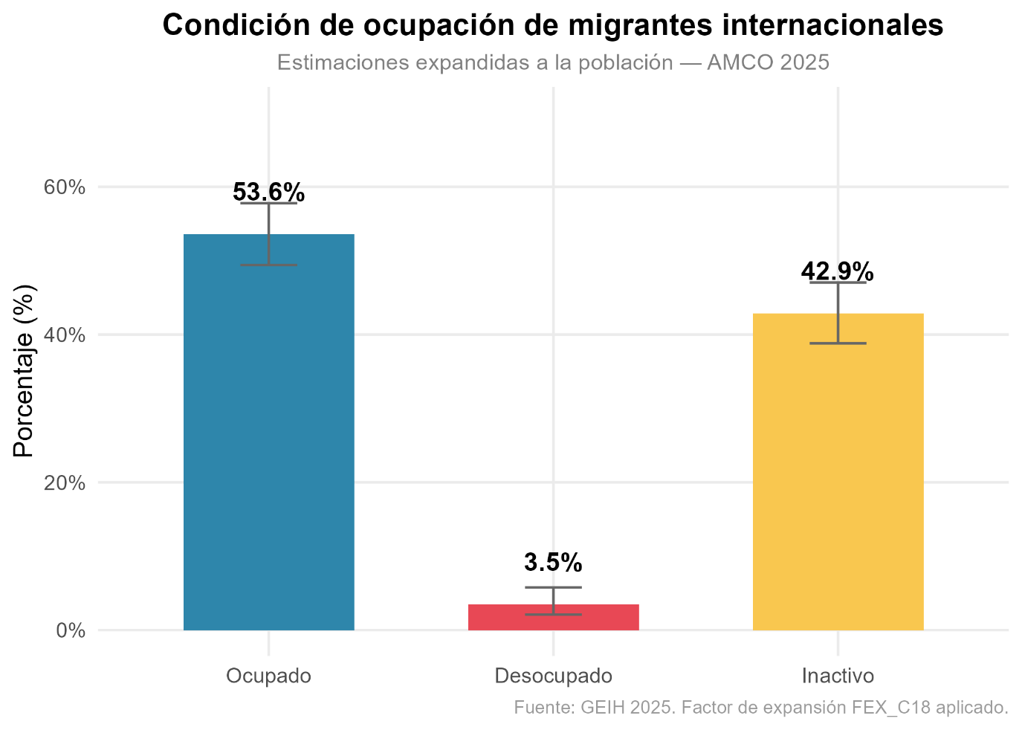

Los resultados revelan que el 53.6% de los migrantes internacionales en el AMCO se encontraban ocupados al momento de la encuesta, el 42.9% se clasifican como inactivos y únicamente el 3.5% como desocupados. Esta distribución merece una lectura cuidadosa: la baja tasa de desocupación no necesariamente refleja pleno empleo, sino que puede estar asociada a la presión económica que enfrentan los migrantes, quienes ante la necesidad de generar ingresos inmediatos aceptan cualquier tipo de ocupación, incluidas formas de trabajo informal o precario, en lugar de permanecer en búsqueda activa de empleo.

La alta proporción de inactividad (42.9%) puede explicarse por la presencia de migrantes en proceso de regularización migratoria, en etapas de adaptación al entorno laboral local, o dedicados a labores de cuidado no remuneradas al interior del hogar.

5.2 Distribución del ingreso laboral
La Gráfica 2 muestra la distribución de los ingresos laborales mensuales entre los migrantes ocupados que reportaron ingresos positivos. La línea punteada indica la mediana estimada mediante el factor de expansión FEX_C18.

Gráfica 2. Distribución del ingreso laboral — AMCO 2025
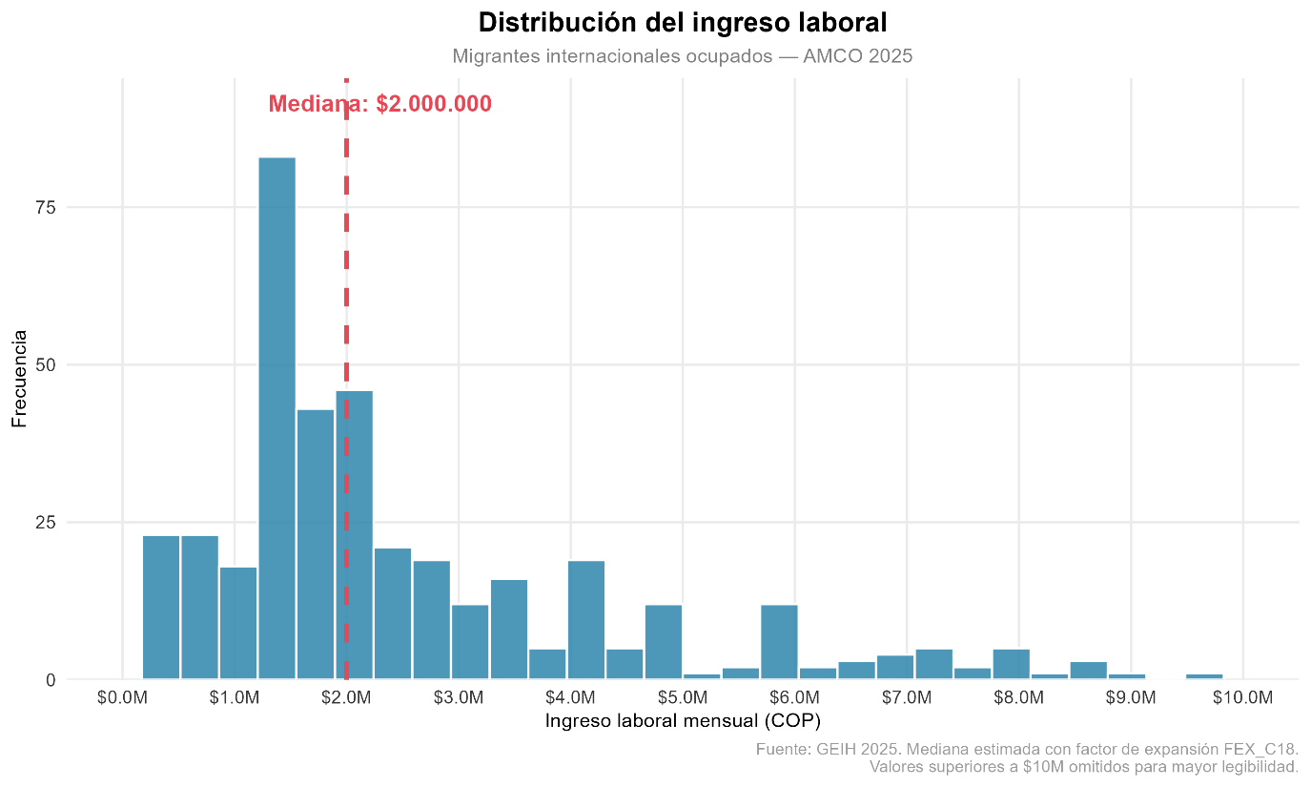

La mediana del ingreso laboral mensual se sitúa en $2.000.000 COP, lo que equivale aproximadamente a 1.1 salarios mínimos legales vigentes para 2025. La distribución presenta una concentración importante de trabajadores en rangos de ingreso bajos y medios, con una minoría que reporta ingresos significativamente superiores. Esta asimetría es característica de mercados laborales segmentados, donde los trabajadores migrantes tienden a ocupar los estratos inferiores de la distribución salarial.

Este resultado es consistente con la literatura económica sobre migración laboral, que documenta la existencia de una brecha salarial entre nativos y migrantes, explicada por factores como el no reconocimiento de títulos y experiencia previa, las barreras idiomáticas o culturales, y la menor acumulación de redes sociales en el mercado laboral local.

5.3 Tipo de empleo
La Gráfica 3 presenta la distribución de los migrantes ocupados según su posición ocupacional, estimada con factor de expansión.

Gráfica 3. Tipo de empleo de migrantes internacionales — AMCO 2025
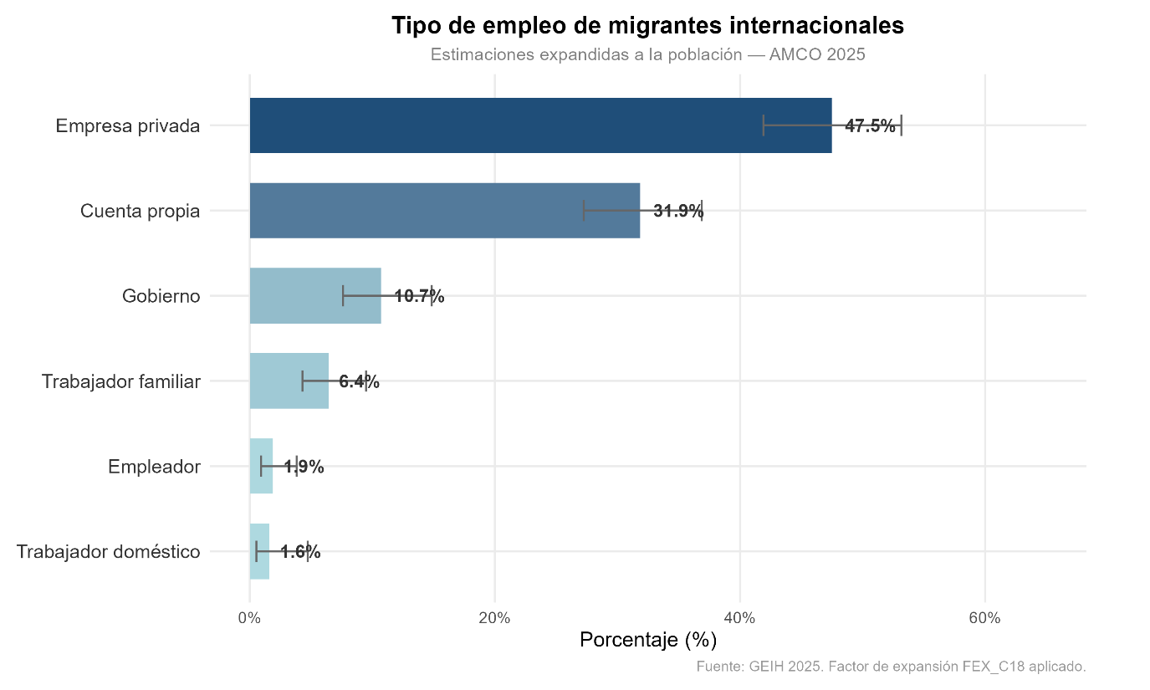

El 47.5% de los migrantes ocupados trabaja en empresas privadas, lo que sugiere un nivel de inserción formal relativamente alto para esta población. Sin embargo, el segundo tipo de empleo más frecuente es el trabajo por cuenta propia (31.9%), que típicamente se asocia a condiciones de informalidad laboral, ausencia de prestaciones sociales y mayor vulnerabilidad ante choques económicos.

La presencia de trabajadores domésticos (6.4%) y trabajadores familiares sin remuneración fija (1.6%) evidencia formas de empleo precario que merecen especial atención desde la política pública. En conjunto, estas cifras indican que, si bien una parte significativa de los migrantes logra insertarse en el sector formal, una proporción considerable permanece en condiciones de informalidad o empleo vulnerable.

5.4 Distribución del ingreso laboral por grupo de edad
La Gráfica 4 presenta la distribución del ingreso laboral mensual según el grupo de edad de los migrantes ocupados, permitiendo identificar cómo varía la remuneración a lo largo del ciclo de vida laboral.

Gráfica 4. Ingreso laboral por grupo de edad — AMCO 2025
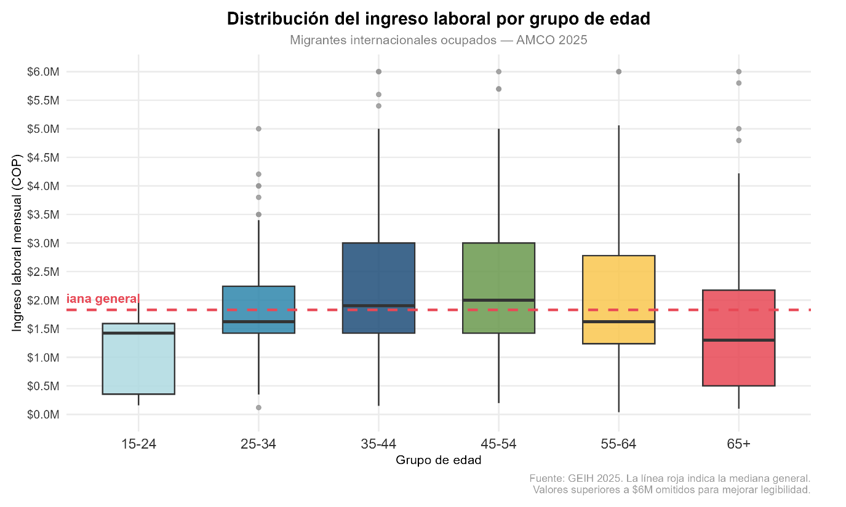
Los resultados muestran que los grupos de edad intermedia (25-44 años) presentan las medianas de ingreso más elevadas, en línea con el perfil de mayor productividad laboral asociado a la acumulación de experiencia y capital humano. Los trabajadores más jóvenes (15-24 años) exhiben mayor dispersión en sus ingresos, lo que refleja su inserción predominante en empleos de tiempo parcial, informales o de baja calificación.

El grupo de 65 años o más presenta también una alta dispersión, asociada a la heterogeneidad de las razones por las que permanecen económicamente activos: desde necesidad económica hasta emprendimientos propios. La línea punteada roja indica la mediana general de $2.000.000 COP, que sirve como referencia para comparar el desempeño relativo de cada grupo etario.

5.5 Ingreso laboral promedio por tipo de empleo
La Gráfica 5 complementa el análisis anterior mostrando el ingreso laboral promedio estimado según la posición ocupacional, con sus respectivos intervalos de confianza.

Gráfica 5. Ingreso laboral promedio por tipo de empleo — AMCO 2025
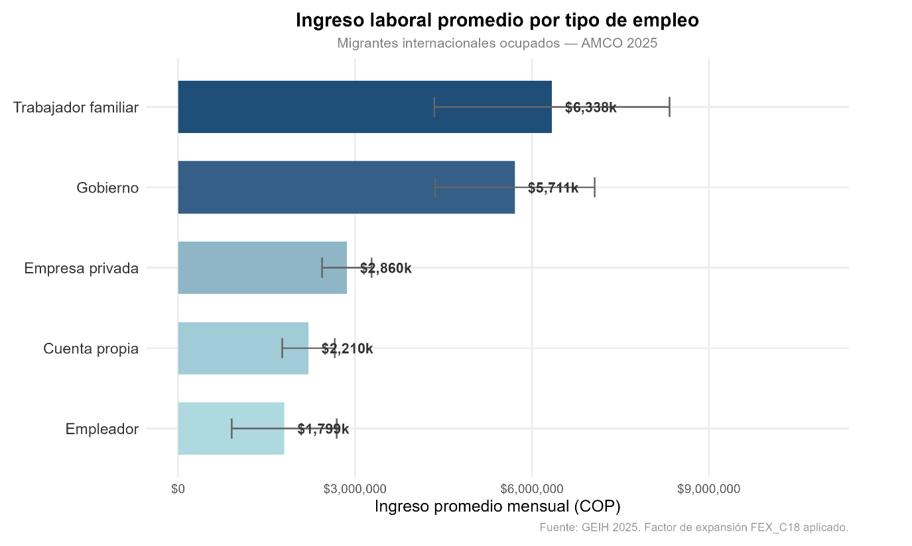
Esta gráfica es especialmente reveladora: los empleadores y los trabajadores del sector gobierno registran los ingresos promedio más altos, lo que es esperado dado que estas posiciones exigen mayor capital humano y ofrecen mayor estabilidad. En contraste, el trabajo doméstico y el trabajo familiar no remunerado presentan los ingresos más bajos, configurando el segmento más vulnerable del mercado laboral migrante.

Resulta llamativo que los trabajadores por cuenta propia, que representan casi el 32% de los ocupados, registren ingresos promedio inferiores a los del sector privado formal, lo que confirma que la cuenta propia en este contexto no es una opción de emprendimiento sino una estrategia de subsistencia ante la imposibilidad de acceder a empleos formales.

6. Tabla Resumen de Indicadores Clave

Indicador | Valor estimado | Nota metodológica
Población migrante estimada (AMCO) | 238.227 personas | Expandida con FEX_C18
Observaciones en muestra | 899 individuos | Base GEIH AMCO 2025
Tasa de ocupación | 53.6% | IC 95% incluido en gráfica
Tasa de inactividad | 42.9% | IC 95% incluido en gráfica
Tasa de desocupación | 3.5% | IC 95% incluido en gráfica
Mediana ingreso laboral mensual | $2.000.000 COP | Estimada con factor de expansión
Principal tipo de empleo | Empresa privada (47.5%) | IC 95% incluido en gráfica
Segundo tipo de empleo | Cuenta propia (31.9%) | IC 95% incluido en gráfica
Grupo de edad con mayor ingreso | 25-44 años | Basado en medianas por grupo
Tipo de empleo con menor ingreso | Trabajo doméstico | Basado en promedios expandidos

7. Conclusiones

El análisis de los microdatos de la GEIH 2025 para el AMCO permite caracterizar con rigor estadístico la situación sociolaboral de la población migrante internacional en la región. A continuación, se presentan las principales conclusiones derivadas del estudio:

- La población migrante internacional en el AMCO es cuantitativamente significativa: se estima en 238.227 personas, lo que justifica plenamente la atención académica y de política pública sobre este grupo poblacional.
- La mayoría de los migrantes en edad de trabajar se encuentran ocupados (53.6%), lo que evidencia una alta presión hacia la inserción laboral inmediata, posiblemente motivada por necesidades económicas urgentes derivadas del proceso migratorio.
- La estructura del empleo revela una dualidad: mientras que casi la mitad trabaja en empresas privadas en condiciones potencialmente formales, el 31.9% lo hace por cuenta propia en condiciones de mayor precariedad e informalidad.
- La mediana salarial de $2.000.000 COP, equivalente a aproximadamente 1.1 salarios mínimos, sugiere que la mayoría de los migrantes ocupados recibe remuneraciones cercanas al piso salarial legal, con escasa capacidad de acumulación o ahorro.
- Existe una brecha de ingresos clara entre tipos de empleo: los empleadores y trabajadores del gobierno perciben ingresos significativamente más altos, mientras que los trabajadores domésticos y familiares configuran el segmento de mayor vulnerabilidad económica.
- El ciclo de vida importa: los trabajadores entre 25 y 44 años alcanzan las medianas de ingreso más altas, mientras que los jóvenes de 15-24 años presentan mayor dispersión y menores ingresos, asociados a su inserción en empleos precarios o de tiempo parcial.

En síntesis, los migrantes internacionales en el AMCO muestran una inserción laboral activa pero heterogénea, con importantes segmentos en condiciones de precariedad. Estos hallazgos subrayan la necesidad de políticas de integración laboral que faciliten el reconocimiento de competencias, el acceso al empleo formal y la protección de los derechos laborales de esta población.

8. Referencias

Departamento Administrativo Nacional de Estadística — DANE. (2025). Gran Encuesta Integrada de Hogares (GEIH) — Módulo Área Metropolitana Centro Occidente. Bogotá: DANE.

Organización Internacional del Trabajo — OIT. (2022). Trabajar para un futuro más prometedor: Informe sobre el trabajo en el mundo. Ginebra: OIT.

Borjas, G. J. (2014). Immigration Economics. Harvard University Press.

Dustmann, C., & Glitz, A. (2011). Migration and Education. En E. Hanushek, S. Machin, & L. Woessmann (Eds.), Handbook of the Economics of Education (Vol. 4). Elsevier.

Banco Mundial. (2023). Migración y desarrollo: El caso de América Latina. Washington D.C.: World Bank Publications.

R Core Team. (2024). R: A language and environment for statistical computing. R Foundation for Statistical Computing. https://www.R-project.org/

